Аналитическая записка

«Умение слушать и понимать музыку -
один из элементарных признаков
эстетической культуры, без этого невозможно
представить полноценного воспитания»
В.А.Сухомлинский

Музыкальное воспитание - это не воспитание музыканта, а, прежде всего, воспитание человека. Одна из важных задач, стоящих перед обществом, воспитание гармонической личности. Это, прежде всего, формирование духовной культуры, частью которой является музыкальная культура. Цель учителя музыки: развивать интерес детей к музыкальному искусству, развивать творческие способности. Задачи своей деятельности я вижу в формировании музыкальной культуры, развитии музыкального, художественного и эстетического вкуса; в разработке, апробации и мониторинга по выявлению сформированности музыкально-эстетических качеств; анализе полученных результатов.
На своих уроках всегда хотела привить детям любовь к музыке, развить музыкально-эстетические качества. Ведь музыка выявляет способность каждого человека переживать сложнейшие чувства, придает людям нравственные силы, воспитывает мужество, веру в жизнь, красоту, обогащает чувство и интеллект. В своей педагогической деятельности столкнулась именно с этой проблемой. Процесс слушания музыки проходит во всех видах деятельности: разучивание песни, игра на детских музыкальных инструментах, музыкально-ритмические движения – все это развивает слух, чувство ритма, ансамбль. Вместе с тем восприятие (слушание) музыки является и самостоятельным видом деятельности на уроке. Таким образом, я воспитываю слушательскую культуру. Поэтому мною была выбрана методическая тема «Восприятие музыки как средство развития музыкально-эстетических качеств обучающихся», что способствует формированию и развитию музыкально-эстетических качеств школьников через восприятие музыки.
На уроке учащиеся знакомятся с музыкальными произведениями, более сложными по сравнению с теми, которые могут исполнить сами. Процесс слушания таких произведений не сводится лишь к знакомству с музыкой. Считаю, что моя задача - формировать у обучающихся навыки и умения, необходимые для полноценного восприятия ими музыкальных произведений, развивать у них музыкальные, творческие способности, а также интерес и музыкальных вкус. Важным условием развития умения мыслить является непосредственное эмоциональное восприятие. Лишь после него можно переходить к детальному разбору произведений.
На своих уроках большое внимание уделяю восприятию, слушанию музыки. Наблюдения показывают, что научить детей активно слушать музыку – дело сложное. Задача заключается именно в том, чтобы процесс восприятия был активным, творческим.
Исходя из этого, организацию учебной деятельности учащихся я строю на основе системно-деятельностного подхода. Принцип деятельности заключается в том, что формирование личности ученика и продвижение его в развитии осуществляется не тогда, когда он воспринимает знания в готовом виде, а в процессе его собственной деятельности, направленной на «открытие нового знания». Китайская мудрость гласит «Я слышу – я забываю, я вижу – я запоминаю, я делаю – я усваиваю».
Таким образом, на уроке делаю опору на современные образовательные технологии:
- информационно-коммуникативные технологии;
- метод проектов;
- здоровьесберегающие технологии.
Свои уроки я не мыслю без широкого применения информационных технологий. Именно ИКТ позволяют в полной мере раскрыть педагогические, дидактические функции методов, реализовывать заложенные в них потенциальные возможности. При подготовке уроков использую материалы интернета. Огромную помощь в работе мне оказывают музыкальные программы: «Энциклопедия классической музыки» («Кирилл и Мефодий»), «Энциклопедия театра», сборники композиторов, «Шедевры музыки», «Музыкальный класс». В урочной и внеурочной деятельности активно использую собственные мультимедийные презентации, которые способствуют более глубокому восприятию музыкальных произведений.
Актуальным для преподавания музыки в общеобразовательной школе становится широкое использование технических средств обучения: музыкального центра, телевизора, видеомагнитофона, синтезатора, которые могут быть применены на уроках музыки, при звуковом оформлении школьных праздников. К безусловным достоинствам цифрового электронного инструмента – синтезатора относятся: тембровое многообразие, насыщенность и объемность звучания, относительная техническая простота исполнения на нем.
Одной из ведущих технологий, используемой мною на уроках музыки, является метод проектов. Метод всегда ориентирован на самостоятельную работу учащихся. Использование данного метода позволяет ученикам формулировать проблему, осуществлять поиск для ее решения (например: исследование современности классической музыки; изучение творчества композиторов разных стран; сравнение идей музыки минувших эпох и современности; решение проблемы современности «настоящее искусство бессмертно – это родник общей человеческой духовности»).
Проектную деятельность я применяю и на уроках освоения нового материала, и на уроках по применению знаний, а также на уроках обобщения, что позволяет индивидуализировать образовательный процесс. Мною сформирован банк проектных презентаций к урокам.
Осуществление индивидуального подхода позволяет мне находить правильный подход к ученику. В каждом классе есть дети с различными индивидуальными особенностями нервной системы: одни уравновешенные, но с более быстрой или замедленной реакцией на окружающее, другие легковозбудимые, порывистые, третьи – особо чувствительные, застенчивые, с пониженной реакцией, требующие большого внимания и осторожного мягкого подхода.
Одна из основных задач уроков музыки: снимать нервно-психические перегрузки, восстанавливать положительный эмоционально-энергетический тонус учащихся.
На своих уроках я применяю следующие здоровьесберегающие технологии: музыкотерапия, вокалотерапия, ритмотерапия, терапия творчеством.
К здоровьесберегающим технологиям относятся педагогические приемы, методы, технологии, использование которых в образовательном процессе идет на пользу здоровью учащихся и которые не наносят прямого или косвенного вреда. Восприятие музыки, ее исполнение и создание являются основными формами не только музыкального восприятия, но и музыкальной психотерапии. По существу, каждый учитель музыки, является стихийным психотерапевтом, изменяющим при помощи музыкального искусства настроение и мироощущение своих учеников.
Например, некоторые мелодии действительно обладают сильным терапевтическим эффектом. Пение веселых песен помогает при сердечных недугах, способствует долголетию. Медики установили, что струнные инструменты наиболее эффективны при болезнях сердца. Кларнет улучшает работу кровеносных сосудов, флейта оказывает положительное воздействие на легкие и бронхи. Но самый большой эффект на человека оказывают мелодии Моцарта. В этой связи представляются уникальными возможности урока музыки как средства реализации здоровьесберегающих технологий.
В своей практике убедилась в том, что большое значение имеет вопросы и задания, которые дети получают перед слушанием и в процессе анализа произведения. Можно такие вопросы оформлять в виде плакатов и вывешивать их во время слушания на доске. Принято различать три основных группы вопросов и заданий: по идейно эмоциональному содержанию музыки (что выражает); по выразительным средствам (как выражено); по определению причин (почему так выражено). Такие вопросы задаются с целью сделать более ясным понимание взаимосвязи содержания и формы, действительности музыкального искусства. Ответы на такие вопросы многому учат детей.
Восприятие музыки и умение анализировать ее выразительные средства активизируют и многие другие приемы и методы. Среди них важную роль играют сопоставление произведений: выявление контрастов, определение сходств и различий. Поэтому можно предложить слушать по два или три произведения. Одно из произведений является основным, и на нем я более всего сосредотачиваю, внимание при анализе, а другие служат для сравнения, и благодаря этому для углубления знаний или для решения поставленной проблемы.
Полезно в связи с прослушанной музыкой давать детям письменные работы (например, синквейн), которые служат для проверки, и для закрепления знаний. Иногда предлагается проанализировать какое-нибудь произведение (здесь можно дать направляющие вопросы). Анализируя характер услышанной музыки, можно пользоваться таблицами, на которые помещаются контрастные по своему значению слова, среди которых дети должны найти самое подходящее. Мною была составлена таблица эмоциональных терминов. Опираясь на таблицу учащиеся больше стали, говорить о произведении, расширился словарный запас. Мои ученики теперь могут сказать о произведении не только «весело», но и «шутливо, игриво, задорно». Таблицу целесообразнее использовать на начальном этапе работы.
Иногда я прошу детей оценить отметкой прослушанное произведение. Дети, как правило, ставят оценки очень честно. В оценке отражается не истинное качество произведения, а эмоциональное отношение к нему детей. Здесь и выявляются эмоциональное развитие и вкусы детей.
Хочу отметить, что центральным моментом восприятия музыки остается эмоциональный отклик на нее, переживание ее содержания. Решение этой проблемы связано с необходимостью:
- специально подбирать музыкальный репертуар и методы работы с ним;
- использовать на уроках других видов музыкальной деятельности детей: музыкального движения, пения, игры на музыкальных инструментах;
- использование на уроках произведений других видов искусств, прежде всего изобразительного и художественной литературы.
Такие приемы поднимают музыкальное восприятие на более высокую ступень, являются способом активного анализа музыки.
При подборе произведения для слушания следует опираться на то, чтобы они отвечали двум ведущим принципам – высокой художественности и положительные эмоции.
В процессе освоения образовательной программы была проведена диагностика личностного развития ребенка, которая показала следующие результаты:
Диаграмма 1
Диагностика личностного развития ребенка
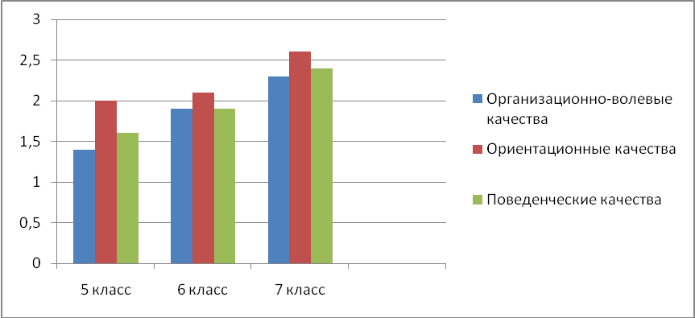
На данной диаграмме виден личностный рост всего класса за период 2012-2013, 2013-2014 и 2014-2015 года. Результаты диагностики показали положительную динамику работы, в общем, по классу (90%).
Следующая диаграмма показывает индивидуальный рост обучающегося:

Диаграмма 2
Диагностика личностного развития ребенка
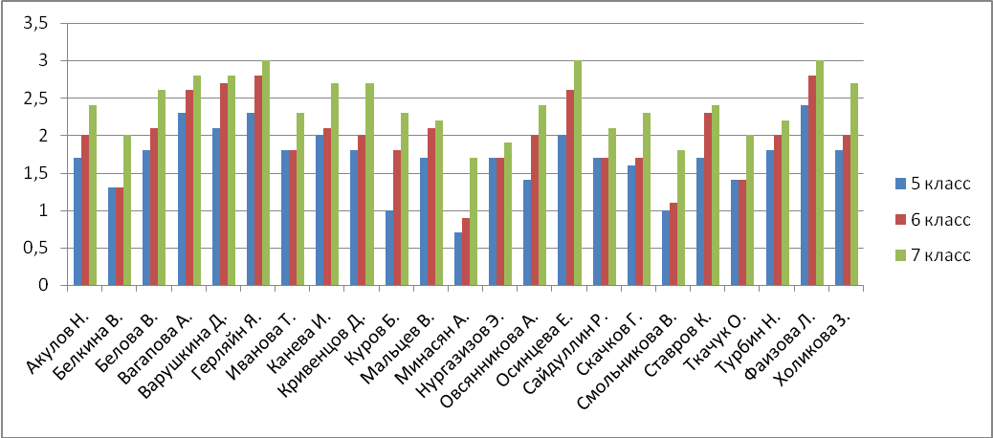
Рассматривая каждого ученика в отдельности, наблюдается личностный рост ребенка, а именно: в процессе восприятия музыки учащиеся стали осознанно подходить к анализу произведения, расширился словарный запас эмоциональных терминов; учащиеся приобщаются к красоте музыки.
Используя в урочной и внеурочной деятельности различные методы и приемы, как результат своей работы провела диагностику освоенности программы и пришла к таким результатам:
Диаграмма 3
Диагностика освоенности программы:
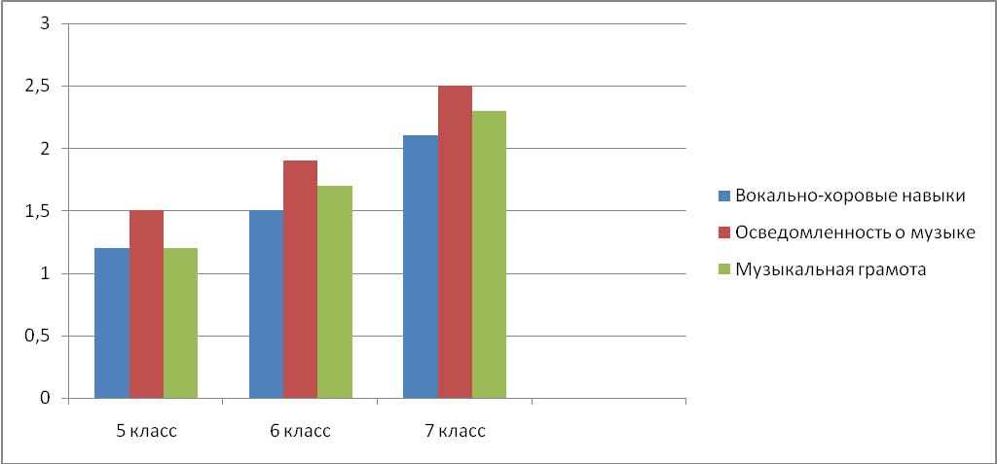
По результатам диагностики можно сделать вывод, что уровень освоенности программы вырос, от низкого до чуть выше среднего.
Работая над проблемой развития музыкально-эстетических качеств обучающихся через восприятие музыки, мною были разработаны задания и критерии их оценивания для мониторинга по определению сформированности этих качеств. Результаты приведены ниже, в процентном соотношении и в диаграмме:
критерии  уровень | Тестирование |  |  | Музыкальная  викторина |  |  | Эмоциональная  отзывчивость
 | 5 | 6 | 7 | 5 | 6 | 7 | 5 | 6 | 7
Низкий | 65% | 26% | 0% | 78% | 56% | 13% | 65% | 48% | 22%
Средний | 26% | 65% | 61% | 22% | 35% | 61% | 28% | 35% | 48%
Высокий | 9% | 9% | 39% | 0% | 9% | 26% | 13% | 17% | 30%

Диаграмма 4
Мониторинг по определению сформированности
музыкально-эстетических качеств обучающихся
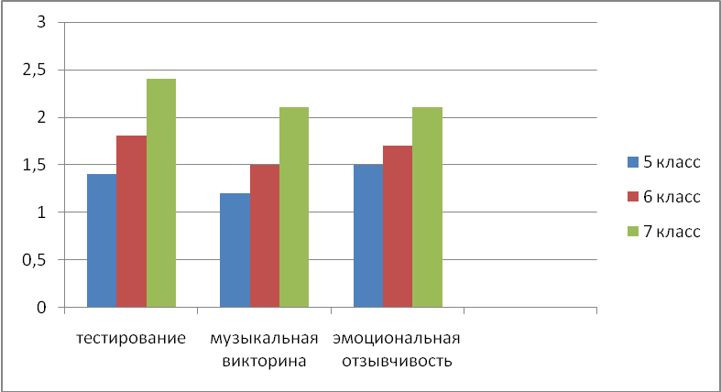

Диаграмма показывает, что из года в год происходит положительная динамика.
В результате проделанной работы качество знаний учащихся за 2012-2013 г., 2013-2014 г. и 2014-2015 год выросло с 80% до 91%.

2012-2013 | 2013-2014 | 2014-2015
80% | 87% | 91%

Диаграмма 5
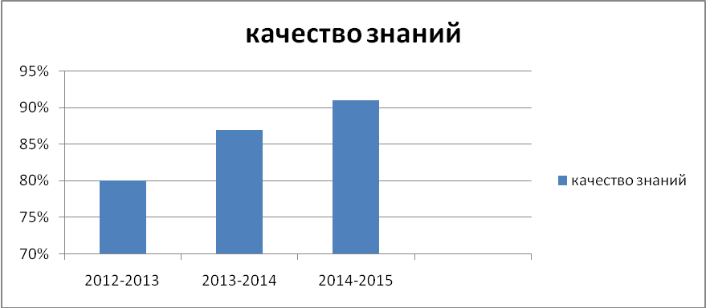

Ежегодно в 7-х классах, в рамках фестиваля «Бардовская песня», провожу открытые уроки для педагогов школы. Учащиеся и учителя с интересом слушают и воспринимают бардовскую (авторскую) песню. Бардовская песня носит жизненный, где-то и философский характер, что не каждому школьнику доступно для восприятия. Стоит отметить, что все учащиеся и педагоги с интересом исполняли песни Б. Окуджава, О. Митяева, О. Миляева, увлеченно писали доклады, сделали газету, посвященную бардам. Школьники проявили инициативу при подготовке и проведении урока-концерта: Вагапова Анжела, Герляйн Яна, Акулов Никита, Шурыгин Дима, Фаизова Лилия и др. В своей работе использую видео материал, мультимедийные презентации.
Добиваясь оптимизации музыкально-эстетического воспитания, активно участвую во внеклассной работе школы. Были подобраны песни к общешкольным мероприятиям: День Победы, фестиваль песни, посвященный Дню кинематографа и др. Подготовила и провела «Музыкальный калейдоскоп» на параллели 2-х классов и «Музыкальный турнир» на параллели 6-7 классов. Для учащихся 5-6 классов были проведены уроки, посвященные роли песни в годы войны. Активное участие приняли: Золотарева Мария, Кистинев Данил, Егорова Дарья, Глушкова Мария и др. В своей работе активно использую проектную деятельность. Ученики 5-х классов с интересом отнеслись к проектной деятельности на темы «Роль песни во время войны», «Рождение военной песни».
Такие мероприятия и уроки через восприятие музыки воспитывают любовь к Родине, глубокое уважение к ветеранам войны и труда, чувство гордости за Россию; а также внимательное и бережное отношение к природе и к окружающему миру.
В 2013 году составила и апробировала авторскую программу по внеурочной деятельности для детей младшего школьного возраста «Театр глазами детей». Программа заняла I место в IV Международном конкурсе учителей «Профессионалы». Основная концепция программы в сфере художественного творчества (любительский театр) состоит в том, что внеурочная художественная деятельность нацелена в первую очередь на духовно-нравственное развитие и воспитание школьника, а уже потом - на развитие специальных предметных компетенций художественного творчества (вокализация, актерское мастерство и т.д.).
Цель программы – формирование художественно-эстетических качеств, средствами театрального искусства.
Для реализации поставленной цели необходимо решить ряд задач:
- формирование и развитие интереса к искусству театра;
- расширение общего и художественного кругозора учащихся;
- формирование у воспитанников умения общаться и учиться в обществе сверстников;
- обогащение эстетических чувств и развитие художественного вкуса;
- формирование речевой культуры;
- развитие творческих способностей;
- развитие вокально-хорового слуха;
- развитие диапазона управления своим поведением в ситуациях взаимодействия с другими людьми;
- воспитание потребности здорового образа жизни;
- создание театрального коллектива.

Накопленный опыт позволяет мне представить его педагогической общественности. В рамках реализации ФГОС НОО опыт своей работы представлен мною на открытом уроке в 3 классе «Прощай, Масленица» для студентов Уральского государственного педагогического унивеситета. Мною опубликованы следующие статьи, конспекты мероприятий:
1) «Развитие музыкально-эстетических качеств у школьников через восприятие музыки» - VII Всероссийская научно-практическая конференция «Детство, открытое миру: актуальные вопросы педагогики и психологии образования периода детства», под ред. Е.В. Коротаевой. - Екатеринбург, 2014.
2) «В копилку учителя: Внеклассное мероприятие «Музыкальный турнир - 2014» - в Центре Научной Мысли – XIII Международная научно-практическая конференция «Муниципальное воспитательное пространство в парадигме личностно-ориенированного образования» – М.: Издательство «Перо», 2014.
Сценарий внеклассного мероприятия «Музыкальный турнир» принимал участие в конкурсе, в котором занял (II место).
3) «О формировании социально-культурных качеств младших школьников через театральную игру» - в Центре Научной Мысли – XII Международная научно-практическая конференция «Муниципальная система образования (содержание, технологии, перспективы развития)» – М.: Издательство «Перо», 2014.
4) «Разработка сценария для концерта» - на Всероссийском интернет- портале «Открытый урок» - 2014г.
5) «Дополнительное музыкальное образование как средство развития личности в современной системе образования». – в Центре Научной Мысли – XIV Международная научно-практическая конференция «Муниципальная система образования (содержание, технологии, перспективы развития)» - М.: Издательство «Перо», 2015.
Принимала активное участие в заочных конференциях, где были представлены статьи:
- XII Международная научно-практическая конференция «Муниципальная система образования (содержание, технологии, перспективы развития)» 2014 г.;
- VII Всероссийской научно-практической конференции «Детство, открытое миру: актуальные вопросы педагогики и психологии образования периода детства», 2014 г.;
- XIII Международной научно-практической конференции «Муниципальное воспитательное пространство в парадигме личностно-ориенированного образования», 2014 г.;
- XIV Международная научно-практическая конференция «Муниципальная система образования (содержание, технологии, перспективы развития)», 2015 г.
Важнейшей задачей учителя музыки является создание условий для творчества детей в учебной и внеучебной деятельности. Поэтому поставила перед собой цель: дать ребятам возможность проявить себя в творческой деятельности и тем самым помочь развитию положительных качеств их личности. В своей работе с детьми, стремлюсь научить их видеть прекрасное в обыденном, сделать что-то самостоятельно. В большинстве случаев у наших детей нарушены такие личностные качества, как самостоятельность, настойчивость, самооценка. Участие подростков в творческой деятельности в немалой степени способствует развитию этих качеств.
Под моим руководством ребята участвовали и становились дипломантами, лауреатами в различных конкурсах и фестивалях разных уровней. Достижения учащихся отражены в таблице ниже:

Год | Уровень | Вид деятельности, исполнитель | Результат
2012 | Всероссийский | Лауреат второго Всероссийского конкурса детских исследовательских работ (проектов) «Мои первые открытия» - Керимова Сати | Диплом
2012 | Районный | Интеллектуально-познавательный конкурс «Славянский хоровод» - команда шестиклассников | Грамота  II место
2013 | Районный | Интеллектуально-познавательный конкурс «Славянский хоровод» - команда шестиклассников | Грамота  III место
2014 | Районный | Интеллектуально-познавательный конкурс «Славянский хоровод» - команда шестиклассников | Грамота  IV место
2014 | Международный | Конкурс английской песни «English for Arts» -  Береснева Ульяна и Зудерман Наталья | Дипломант
2015 | Международный | Конкурс английской песни «English for Arts» -  Соло – Логиновских Маргарита | Дипломант
2015 | Международный | Конкурс английской песни «English for Arts» -  Ансамбль «Вдохновение» | Дипломант
2015 | Всероссийский | XIV Всероссийский творческий конкурс «Талантоха»  Ансамбль «Акварель» | Диплом  II место
2015 | Районный | Районный фестиваль-конкурс песен на иностранном языке «Весенний калейдоскоп»  Ансамбль «Вдохновение» | Диплом  I степени
2015 | Международный | II Международный конкурс детского и юношеского творчества и педагогического мастерства «Парус надежды»  Ансамбль «Вдохновение» | Диплом  I место
2015 | Международный | II Международный конкурс детского и юношеского творчества и педагогического мастерства «Парус надежды»  Ансамбль «Акварель» | Диплом  I место
2015 | Всероссийский | XIV Всероссийский конкурс «Талантоха»  Видео-презентация «Музыка эпохи Ренессанс»  Филатов Габриэль | Лауреат
2015 | Областной | Областной фестиваль-конкурс патриотической песни  Логиновских Маргарита | Диплом III степени
2016 | Международный | III Международный конкурс «КИТ»  Логиновских Маргарита | Диплом II степени
2016 | Районный | Районный конкурс творчества «Разноцветные голоса» - соло  Мирошниченко Дарья | Диплом  I место
2016 | Районный | Районный конкурс творчества «Разноцветные голоса» - дуэт  Мирошниченко Дарья и Логиновских Маргарита | Диплом  II место
2016 | Районный | Районный конкурс творчества «Разноцветные голоса» - соло  Логиновских Маргарита | Диплом  II место
2016 | Городской | Городской конкурс творчества «Разноцветные голоса» - соло  Мирошниченко Дарья | Диплом  III место
2016 | Городской | Конкурс семейных слайд- и видеофильмов «Профессия моей семьи» в рамках X Фестиваля профессий «Все в твоих руках»  Савёлков Павел | Диплом  II место
2016 | Международный | Конкурс английской песни «English for Arts» -  Соло – Логиновских Маргарита | Дипломант
2016 | Международный | Конкурс английской песни «English for Arts» -  Ансамбль «Вдохновение» | Дипломант

Творчески развиваю не только ребят, но и сама стараюсь развиваться вместе с ними. О моих достижениях расскажет следующая таблица:

Год | Уровень | Вид деятельности | Результат
2012 | Общероссийский | за активное применение в работе современных информационных технологий, эффективное использование цифровых предметно-методческих материалов, предоставленных в рамках общероссийского проекта «Школа цифрового века» | Диплом «Учитель цифрового века»
2014 | Международный | IV Международный конкурс учителей «Профессионалы», организованный Центром научной мысли в номинации «Презентации в урочной деятельности» | Диплом  I место
2014 | Международный | IV Международный конкурс учителей «Профессионалы», организованный Центром научной мысли в номинации «Программы внеурочной деятельности младших школьников» (для детей 1-4 классов) | Диплом  I место
2014 | Международный | III Международный конкурс педагогических работников «Созвездие мастеров педагогического таланта», организованный Центром научной мысли | Диплом II место
2014 | Районный | от Главы Администрации Октябрьского района за многолетний добросовестный труд, большой вклад в социально-экономическое развитие и в связи с 80-летием со дня образования Октябрьского района города Екатеринбурга | Почетная грамота
2014 |  | «Уральский государственный педагогический университет». Институт педагогики и психологии детства. | Благодарность
2015 | Международный | V Международный конкурс «Я иду на урок», организованный Центром научной мысли | Диплом  I место
2015 | Всероссийский | XI Всероссийский творческий конкурс  «Талантоха» | Диплом  I место
2015 | Областной | Областной фестиваль-конкурс патриотической песни «От героев былых времен…» | Диплом  I степени
2015 | Всероссийский | Творческий конкурс медиапроектов «Моя школа - самая лучшая» | Участие
2015 | Всероссийский | Творческий конкурс мини-проектов «Мой летний проект» | Участие
2016 | Районный | Фестиваль творческих возможностей педагогов «Большая перемена»-2016 | Грамота  III место
2016 | Городской | Фестиваль творческих возможностей педагогов «Большая перемена»-2016 | Лауреат
2016 | Районный | От Чкаловской районной организации Профсоюза работников Народного образования и науки РФ г. Екатеринбурга | Почетная грамота
2016 | Всероссийский | XXIII Всероссийский творческий конкурс «Талантоха» | Диплом  I место
2016 | Всероссийский | XXIII Всероссийский творческий конкурс «Талантоха» | Диплом  II место
2016 | Международный | III Международный конкурс «КИТ» | Диплом  IIстепени
2016 | Международный | III Международный конкурс «КИТ» | Диплом  III степени
2016 | Областной | Фестиваль творческих возможностей педагогов «На грани таланта» | Лауреат

